附录 3：作业报告模板
成 绩



微机原理及接口技术
大作业-2

院（系）名称 | 自动化科学与电气工程学院
专业名称 | 自动化
学生学号 | 22376421
学生姓名 | 韩俊曦

2024年10月

大作业-2
CPU与指令操作
一、作业概述
根据给出的汇编语言源程序，在 TPC-ZK-II 集成环境中输入后，进行编译和链接，得到可执行文件。然后使用 TPC-ZK-II 集成环境的调试功能进行单步执行。学习和理解典型 8086 指令的执行过程，对指令执行和系统运行建立感性认识，理解 8086CPU 的基本结构和组成原理，实践所学习的 8086 汇编语言的
常用指令
二、作业步骤及运行结果（截图及文字）
作业步骤和结果
1：生成 LIST 文件，观察各项数据、指令经过编译后，对应的偏移地址和机器码。查找并记录标号(3)、(12)处指令的偏移地址和机器码。
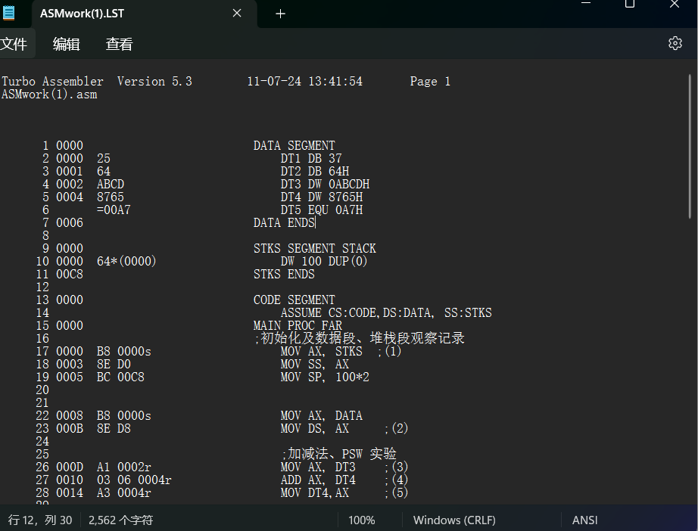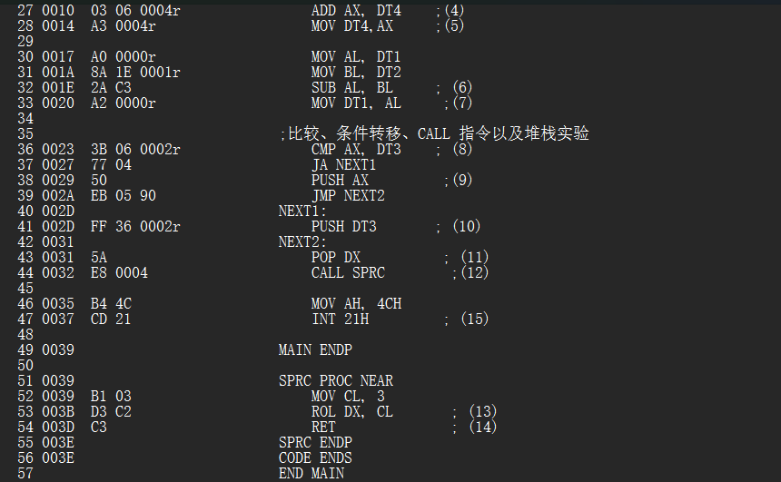
由此可见标号（3）处的偏移地址为000DH，机器码为A1 0002r
标号（12）处的偏移地址为0032H，机器码为E8 0004
2：标号(1)~(2)之间为程序初始化部分。执行(1)之前和执行(2)之后，CPU 内部寄存器哪些发生了变化，其内容是什么？数据段和堆栈段的起始地址是多少，内容是什么？
执行（1）之前的内部寄存器：
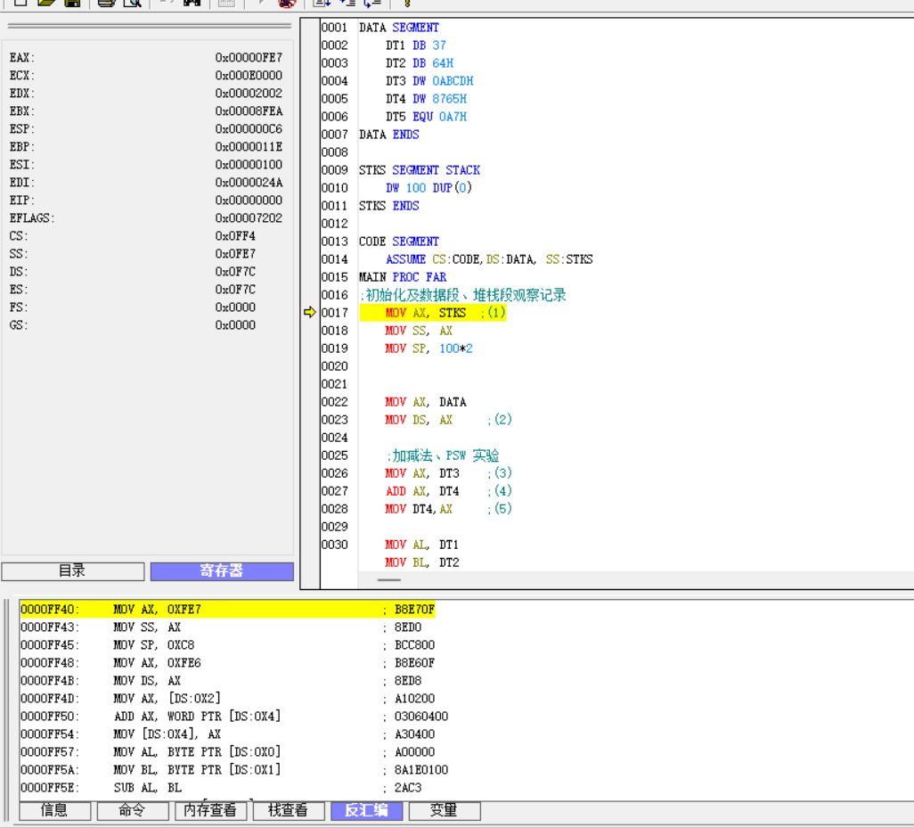
执行（2）之后的内部寄存器：
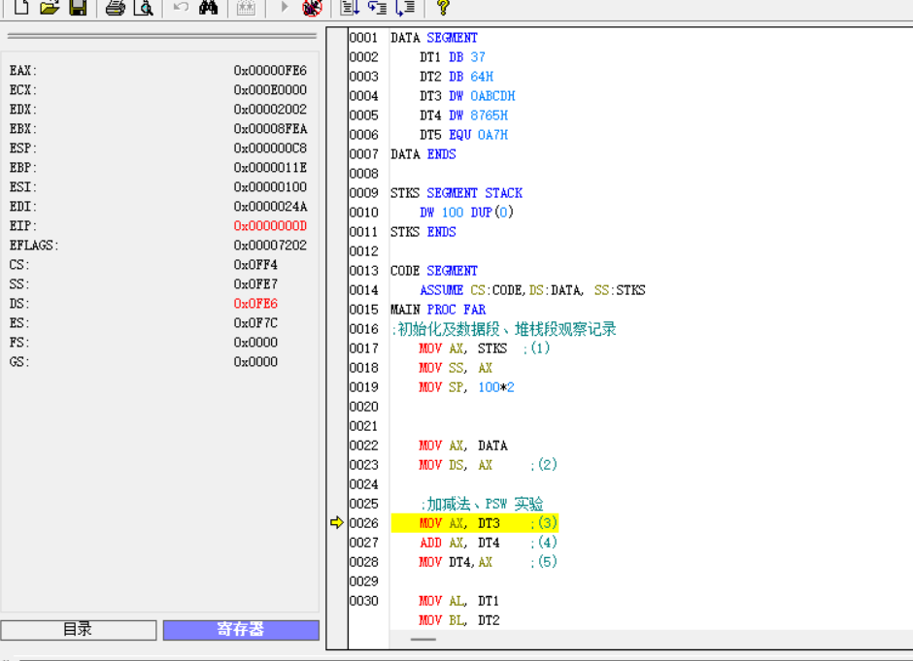
AX由0FE7H变为了0FE6H，SP由00C6H变为了00C8H，IP由0变为了0DH , DS由0F7CH变为0FE6
数据段起始地址为0FE6H内容为37、64H、0ABCDH、8765H，如下图示：
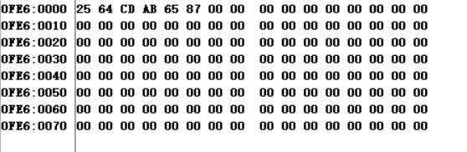
堆栈段起始地址为0FE7H内容为：
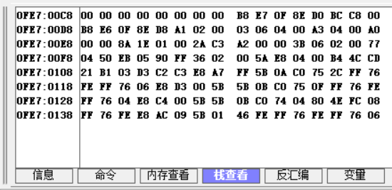
3：标号(3)(4)处的指令各自执行完后，AX 的内容是多少？(4)执行完后，标志寄存器PSW（FR）中各项标志的值是多少，为什么？标号(5)处的指令执行完后，PSW（FR）中各项标志的值是否发生改变，DT4 内容是多少？
标号（3）执行完后AX的值为0ABCDH，标号（4）执行完后AX的值为0332H，PSW中的各项值为：
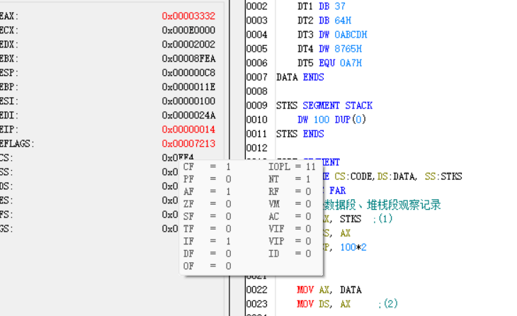
应为结果有进位所以CF=1,应为结果底八位有奇数个1所以PF=0，因为底四位向高四维有进位，所以AF=1，结果不为0，所以ZF=0,结果为正数，所以SF=0,结果没有溢出所以OF=0
标号（5）执行完后，PSW各项值没有改变,DT4的内容为3332H
4：标号(6)的指令执行前后，AL 和 BL 中的值各为多少？标号(6)的指令执行后，标志寄存器 PSW（FR）中各项标志的值是多少？标号(7)处的指令执行完后，DT1 内容是多少？
标号（6）执行前AL=25H，BL=64H，执行后AL=0C1H,BL=64H
执行（6）之后的PSW中的值为：
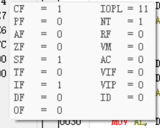
标号（7）执行后DT1为0C1H
5：标号(9)和(10)处两条指令，会执行哪个指令，为什么？指令执行后堆栈、SS、SP会发生什么变化？执行(11)处的 POP 指令后，堆栈、SS、SP、DX 有哪些变化？
标号（9）和（10）会执行（9）因为AX<DT3，不满足跳转NEXT1的条件。
- 执行后SP=SP-2，SS不改变，堆栈由：
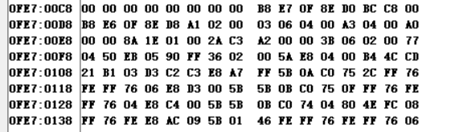
变为：
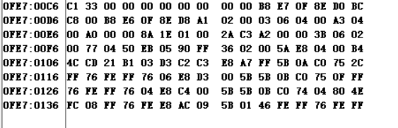
执行(11)处的pop指令后SP=SP+2,SS不改变DX由2002H改变为33C1H
堆栈由：
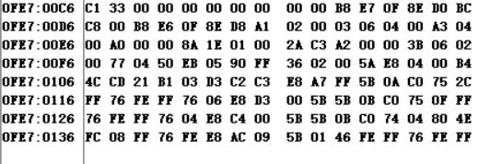
改变为：
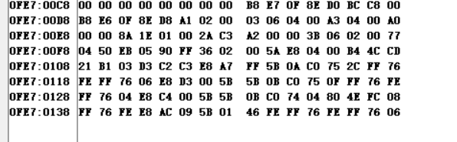
6：执行标号(12)(14)处的 CALL 和 RET 指令，对堆栈、SS、SP 有何影响？
执行（12）后SP=SP-2,SS不改变，堆栈压入了一个0035H
执行（14）后SP=SP+2,SS不改变，堆栈弹出一个0035H
7：标号(13)处的指令功能是什么，执行前后 DX 的内容有何变化？
- 处的指令ROL为循环左移指令，执行前DX为33C1H，执行后DX为9E09H
8:执行 INT 21H（标号(15)处的指令），堆栈、SS、SP 有何变化？
SP=SP-6,SS不改变，堆栈压入三个字的数据
堆栈由：
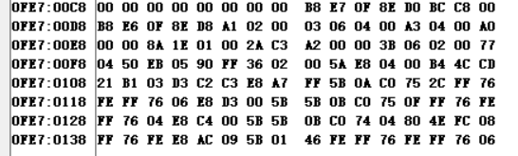
变为：
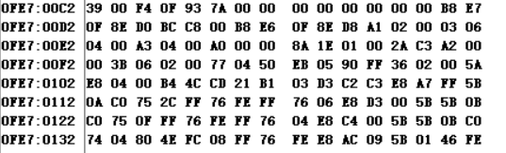

四、结果分析与结论
1. 对所得结果进行分析处理，总结；
结果如上面所示
总结：
本次大作业进行了初始化及数据段、堆栈段观察记录并完成了ADD加法及SUB减法在程序中的应用，并完成了比较、条件转移、CALL 指令以及堆栈实验。
- 遇到的问题进行分析总结。
在一开始进行编译的时候，一直不成功，直到我将编译器由TASM4.1换成了TASM 32 5.3就可以进行编译了。
五、收获、体会及建议
1. 总结实验收获与个人体会、改善课程的建议。
本次实验让我亲手操作从而了解到了一些指令的作用原理及使用方法，也让我对课上学习的知识如偏移地址、CALL指令和ADD和SUB以及条件转移等知识理解的更加的透彻。

